研究生工程实践 · PathMNIST · 第一阶段

数据集探索笔记
本笔记整理项目第一阶段的数据探索与第四阶段的关联候选审计。对象是已经发布的PathMNIST 128像素图像块，不含新增患者数据。本文的“核验通过”均指所引用阶段的历史记录；本轮不重新打开完整NPZ进行数据审计。[E03、E11]

1 数据来源和研究用途
使用官方pathmnist_128.npz（Zenodo 10519652），MD5为ac42d08fb904d92c244187169d1fd1d9。历史记录已核对完整文件，保留官方划分和样本顺序；本轮不重审NPZ或患者来源。[E02–E03]
PathMNIST是MedMNIST中的病理图像分类子集，输入为结直肠H&E组织图像块，使用0—8九类标签。[E02、S03–S04]
开发来源为NCT-CRC-HE-100K；官方训练／验证为89,996／10,004张。另一中心CRC-VAL-HE-7K为7,180张测试集；VAL不是早停或选模使用的开发验证集。来源说明不替代患者级独立性的直接核验。[E02、S03–S04]
项目 | 数据事实
原始图像 | 128×128×3，RGB，uint8
标签 | 整数0—8，对应九类组织
训练 / 验证 / 测试 | 89,996 / 10,004 / 7,180张图像块
任务 | 组织图像块多分类；非患者诊断 / 生存预测
来源分组 | NPZ未提供患者和原始切片ID
实际尺寸对照 | 同一128图像直接使用，或缩小到64；不重新选样本
是否删除或移动样本 | 精确跨集合重复0对；没有因此删改官方划分

2 数据清单如何固定
prepare流程将图像与标签数组写为可读取的文件，训练以只读内存映射读取图像，减少一次性加载整个数据集的需求。清单记录文件校验值、标签顺序、原始计数、有效索引、重复处理策略和数据标识；后续训练与冻结核对这些身份信息。映射读取是工程方法，不改变样本或标签。[E03]
固定manifest_id：ce844e66f5f346beccf155173d3de7ed7b161412f65dc6f5d67a347f2b40590b。原文件在服务器目录保存；新增交接资料同时记录既有私有GitHub数据Release。本文不将历史“只在服务器”当成最新存放状态。具体索引见本提交《教师阅读与运行入口》。

3 九类分布与可视化
ID | 组织类别 | 训练 | 验证 | 测试 | 测试比例
0 | 脂肪 | 9,366 | 1,041 | 1,338 | 18.64%
1 | 背景 | 9,509 | 1,057 | 847 | 11.80%
2 | 碎屑 | 10,360 | 1,152 | 339 | 4.72%
3 | 淋巴细胞 | 10,401 | 1,156 | 634 | 8.83%
4 | 黏液 | 8,006 | 890 | 1,035 | 14.42%
5 | 平滑肌 | 12,182 | 1,354 | 592 | 8.25%
6 | 正常结肠黏膜 | 7,886 | 877 | 741 | 10.32%
7 | 癌相关间质 | 9,401 | 1,045 | 421 | 5.86%
8 | 结直肠腺癌上皮 | 12,885 | 1,432 | 1,233 | 17.17%
表1 源计数来自stage1/class_counts.csv；比例为计数/该split总数的透明算术。
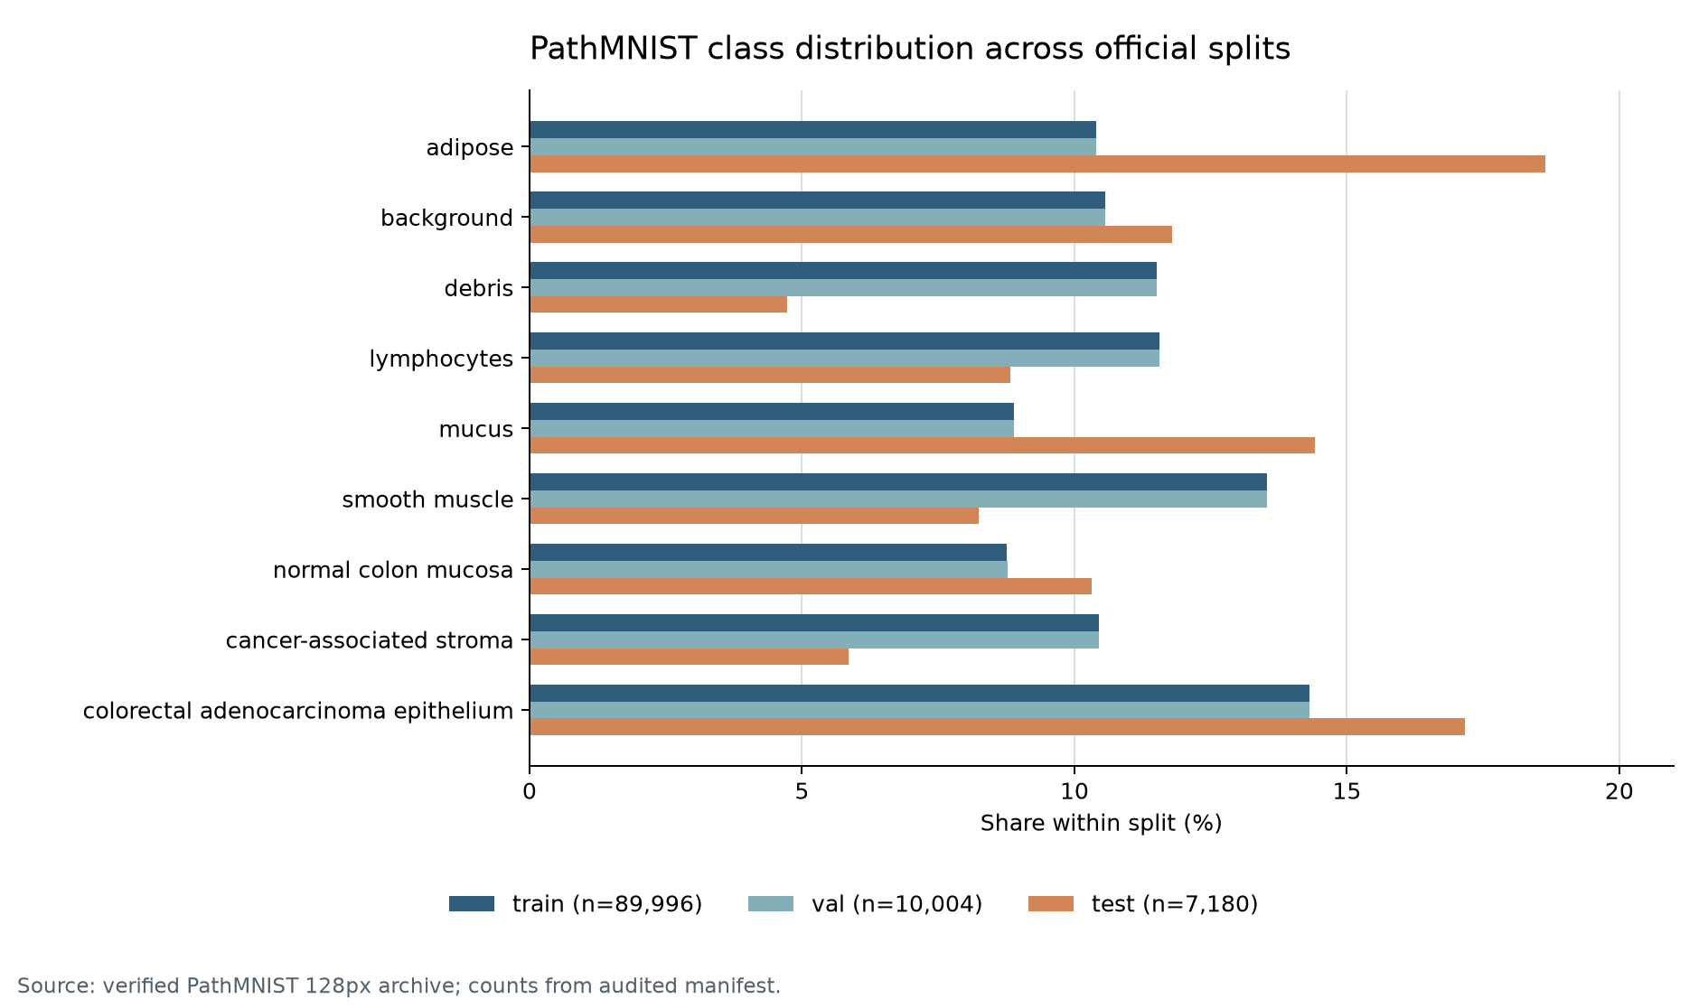
图1 各split内部类别比例。条形长度表示比例，不是患者数量或模型表现。[E03]
训练与验证的类别构成接近，测试构成有变化。例如，标签0脂肪在测试中比例较大，标签2碎屑较小。由此支持在Accuracy之外报告Macro-F1和逐类指标，但不能仅凭比例变化推断模型会错在哪里。
项目未增加类别权重或过采样，实际训练仍为普通交叉熵。选择Macro-F1是评价层面的等权类别汇总，并不会改变每批图像分布。课程材料提及类别不平衡处理，本文如实说明实际策略与未实施的替代方法，不将其包装成已经完成重采样。[E01、E05–E06]

4 样例与预处理说明
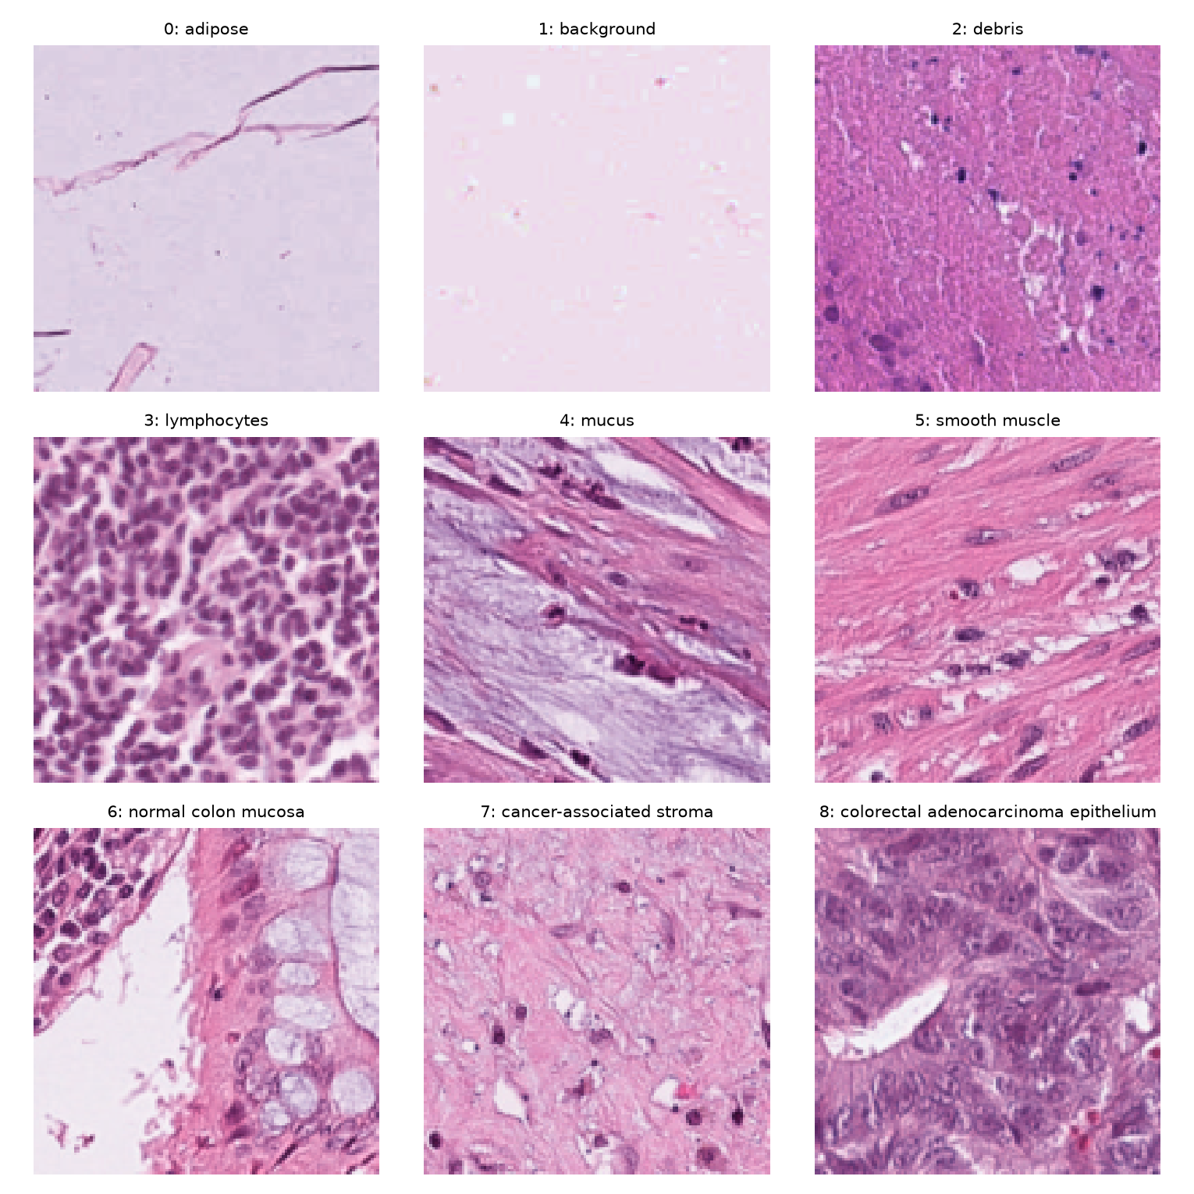
图2 九类训练样例。标签0—8分别对应train:0、14、9、6、1、3、44、2、5；这些示例不是九名患者。[E03]
样例图只帮助理解输入的外观和标签命名，没有由模型产生新的病理图像，也没有经过专家重新标注。图块中可能包含不同组织成分，本文只沿用数据集给定类别，不凭展示图像改标签或解释疾病进展。

实际预处理顺序
先按运行size将图像缩放至64×64或128×128。训练增强开启时，随后随机水平翻转、垂直翻转和90°整数倍旋转；然后ToTensor将图像变为通道优先张量并缩放数值，最后用固定ImageNet均值和标准差归一化。验证和测试关闭随机增强。[E03]
单图：H×W×3 uint8 → 3×H×W float张量
批量：N张 → N×3×H×W；标签：N个0—8整数
H=W=64或128；N是本批图像数量。D组完整批量N=128，末批可更小。标签另交给训练损失或评价函数，并不拼进图像。固定数值归一化没有学习患者信息，也不是染色域适配。

5 完整性与近重复审计
步骤 | 历史检查结果 | 仍不能推出的结论
文件与数组 | MD5及六个数组/索引SHA记录；形状、标签、计数通过 | 不能由文件完整性证明病理标签全无噪声
精确跨集合重复 | 完全像素一致0对 | 不能排除变换图、相邻图块或同患者关联
开发集候选筛查 | 9,032哈希候选对；849满足像素阈值 | 不能称849次患者泄漏
涉及图像 | 91个不同验证索引：背景80、碎屑2、平滑肌9 | 一个验证图可匹配多个训练图，候选对数不能当图像数
排除敏感性 | B/D六次候选内均无误判；F1均值变化<0.000003 | 不足以直接解释高分，不证明不存在未检出的关联
候选方法使用8×8灰度平均哈希及汉明距离，再考虑四种旋转及翻转对齐，对块均差和完整像素差筛选。初版对齐方向选择不充分，修订并重跑后采用最终结果。筛查可能漏掉平移、裁剪、染色差异和更远的来源关联，因此没有凭启发式阈值自动删除或移动官方样本。[E11]
最相近的一对对齐后像素均差约0.2077/255，RGB通道值97.89%一致，但官方图像名不同。独立图像名只说明映射没有指向同一名称，不是切片或患者隔离证明。来源映射抽查保留了具体split/index，不将名称重新编码为患者ID。

审计结论
在所检查的工程层面，没有发现训练/验证数组混用、随机增强进入验证、评估模式错误、标签错位或指标误算。近似候选不足以直接解释整体高分，但完整患者级独立性仍未获得。保持官方划分，并将验证与另一中心测试分别报告，是当前资料支持的处理方式。

研究前已知的限制
不能用107,180张图像块代表107,180名患者；也不能通过图像索引、文件名或像素哈希自行构造患者ID。后续若没有可靠分组映射，仍应保留患者级独立性无法核验的表述。

6 数据产物与报告引用
文件 / 目录 | 供什么问题追溯
stage1/manifest.json | 数据身份、原始和有效计数、索引校验与限制
stage1/class_counts.csv | 九类数量及比例
stage1/sample_provenance.json | 样例图的split/index来源
stage1/cross_split_duplicates.csv | 精确跨集合重复处理明细；当前为空记录
pathmnist_project/data.py | 下载、解析、只读读取、预处理与增强限制
stage4/audit/高验证分数来源审计.md | 数据/评估管线及候选方法说明
stage4/audit/near_duplicate_scan.json | 候选计数、图像索引和像素阈值结果
stage4/audit/candidate_sensitivity.json | 排除候选后的保存概率复算
data/release_manifest.json | 资料包保存的既有私有数据Release入口
上表是数据来源与探索的归档入口，不是要求重新运行准备或删除样本。全部路径按固定项目根理解；新版交付位置另见资料导航快照。正文中的[E编号]沿用技术评估附件的原证据索引；对应文件已在本提交的来源快照中整理。

本次交付的范围
本笔记作为AI工程实践主报告的数据附件：它单独呈现课程要求中的“数据集探索”，不冒充患者队列研究或临床数据清洗。四位成员的学号与责任范围已由小组提供，见主报告第8.3节。项目已决定不补K折和QAT；未做K折仍作为事实记录，不推断教师已经豁免。
整理采用用户新增资料包、旧v2包和PPT素材包中的现存图像与源表。本轮只进行文档编排、文件和简单数值检查，没有模型推理、完整NPZ重审或新统计显著性试验。

数据集选择中的AI交互与核查分工
本页新增的是历史过程的归纳，不是重新选择数据集或重新下载数据。用户先确定医学图像方向，助手推荐PathMNIST；随后以课程条目、官方来源、数据结构和任务规模核对适用性。没有多数据集效果海选记录，不补写虚构筛选分数。[S01–S04]
环节 | 任务输入与AI产物 | 核验方法 | 人的约束／仍需确认
选择方向 | 医学图像方向；AI说明PathMNIST九分类 | 对照课程MedMNIST条目和已归档来源 | 用户确认任务；不冒充新病理诊断数据
下载与整理 | 在指定服务器目录建立数据清单 | MD5、数组、标签和索引检查 | 只操作本人目录，不下载完整数据到本机
数据探索 | 生成九类样例和分布图 | 源计数、样例索引、图表检查 | AI目视检查不是专家重新标注
高分质询 | 近重复候选与敏感性统计 | 启发式相似度、已有概率复算 | 不把候选定性为患者泄漏，不自动删样本
报告解释 | AI整理来源与边界 | 对照数据包实际字段 | 无患者ID，不能把索引写成患者分组
数据清单解决“后续使用的是否同一份数据”，来源说明解决“数据是什么及能回答什么”。这两类核对互相补充，不能用哈希正确代替医学或患者层面的判断。
当前没有重新运行完整NPZ审计；以上通过情况均引用历史证据。具体代码见technical/source_snapshot/pathmnist_project/data.py，阶段原件见evidence/source/stage1与stage4/audit。

